BÁO CÁO BÀI THỰC HÀNH SỐ 7
PHÂN TÍCH MỘT SỐ KỸ THUẬT THĂM DÒ MẠNG
Họ và tên sinh viên: Phạm Thế Anh
MSSV: 1050080043
Yêu cầu kết quả thực hành:
Kết quả bỏ vào file word có tên theo định dạng HoTenSV_MSSV_Lab07
- Báo cáo kết quả thực hành
- File bắt lưu lượng trên các máy do thám của mỗi kịch bản. Kích thước mỗi file không quá 5MB.
KẾT QUẢ THỰC HÀNH
- Phân tích một số kỹ thuật quét cổng ứng dụng của nmap
  - Kịch bản 1
- Ảnh chụp kết quả thực hiện của nmap: 0.5 điểm
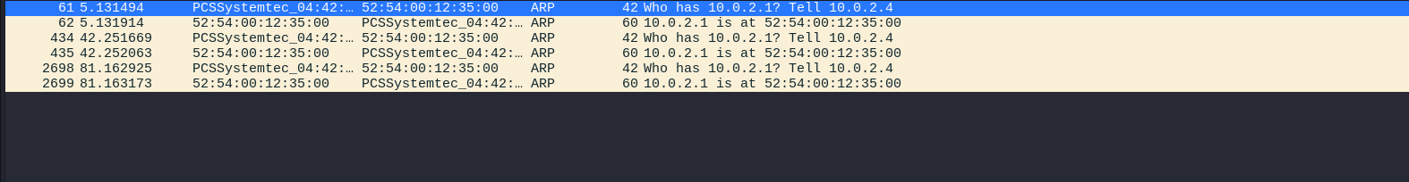
- Phân tích đặc điểm lưu lượng để cho thấy kỹ thuật quét thăm dò là gì? Lưu ý mỗi đặc điểm được chỉ ra phải có hình ảnh chụp màn hình để minh chứng: 1 điểm
Kỹ thuật quét mạng:
- ARP scanning
- Ping sweep
Thiết bị tại IP 10.0.2.4 đang cố tìm kiếm địa chỉ MAC của 10.0.2.1. Nếu lưu lượng này xuất hiện nhiều lần trong khoảng thời gian ngắn, có thể đây là dấu hiệu của ARP Scan – một kỹ thuật quét phổ biến để tìm các host đang hoạt động trong mạng LAN.
  - Kịch bản 2
- Ảnh chụp kết quả thực hiện của nmap: 0.5 điểm
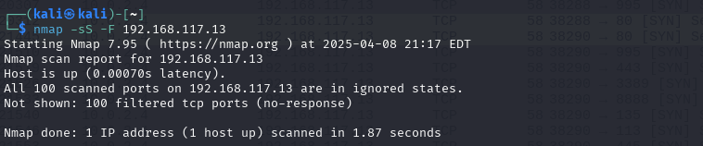
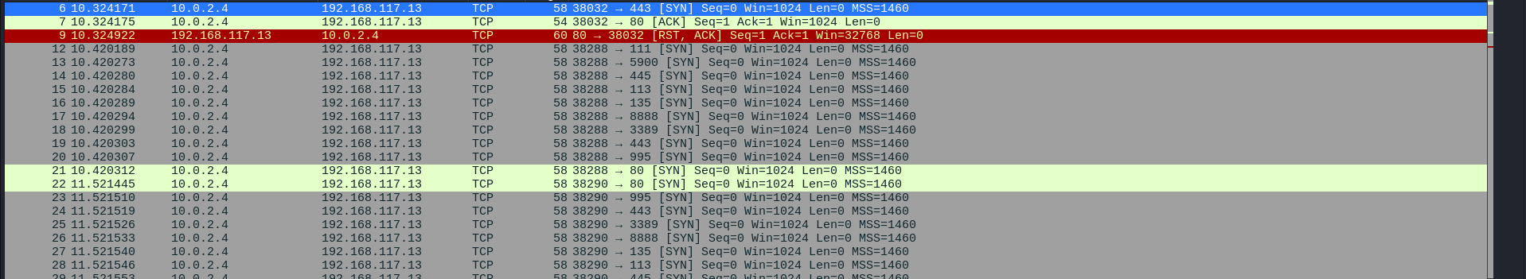
- Phân tích đặc điểm lưu lượng để cho thấy kỹ thuật quét thăm dò là gì? Lưu ý mỗi đặc điểm được chỉ ra phải có hình ảnh chụp màn hình để minh chứng: 1 điểm
Loại kỹ thuật quét: TCP SYN Scan
Dấu hiệu tấn công:
- Gói TCP có cờ SYN bật ([S])
- Đến nhiều cổng trên cùng 1 IP
- Gửi với tần suất cao và không có gói ACK tiếp theo
- Gửi trong thời gian ngắn
➜ Đây là quét port scanning.
- Một địa chỉ IP nguồn là 10.0.2.4 đang gửi nhiều gói TCP đến IP 192.168.100.131, với các cổng đích khác nhau như: 21, 22, 23, 25, 80, 110, 139, 443, 445, 3306, 3389...
  - Kịch bản 3
- Ảnh chụp kết quả thực hiện của nmap: 0.5 điểm
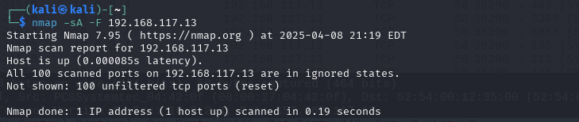
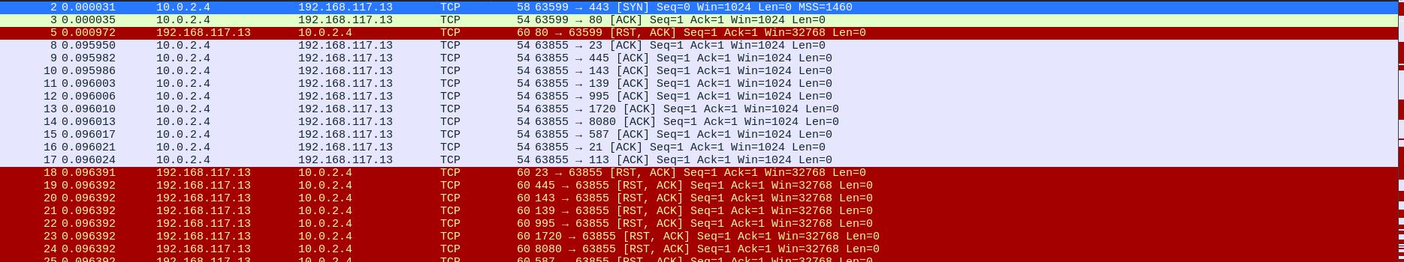
- Phân tích đặc điểm lưu lượng để cho thấy kỹ thuật quét thăm dò là gì? Lưu ý mỗi đặc điểm được chỉ ra phải có hình ảnh chụp màn hình để minh chứng: 1 điểm
Kỹ thuật quét:
- TCP ACK Scan
- TCP Connect Scan
Phân tích:
- Một loạt gói ACK gửi trong thời gian rất ngắn đến nhiều địa chỉ IP khác nhau như:10.0.2.13, 10.0.2.14, 10.0.2.15.. có thể là một host discovery scan hoặc một kiểu TCP Connect Scan (nếu đi kèm với SYN-ACK → ACK)
- IP nguồn: 10.0.2.4
- Gửi các gói ACK đến nhiều địa chỉ đích khác nhau:
+ 192.168.100.131 → 10.0.2.4
+ 10.0.2.4 → 192.168.100.131 (nhiều port)
+ 10.0.2.4 → 10.0.2.15, 10.0.2.14, 10.0.2.13, ...
- Gói tin có cờ [ACK] và không có bắt tay TCP 3 bước đầy đủ
- Thu thập thông tin hệ thống
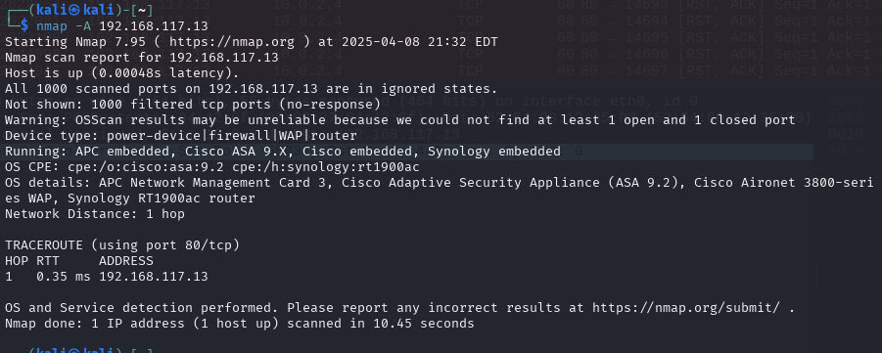

- Hãy cho biết lệnh quét thăm dò tìm kiếm máy chủ email là gì? Giải thích các tham số sử dụng trong lệnh này?(1 điểm)
Thông tin hệ điều hành:
- Hình ảnh chụp kết quả của nmap: 0.25 điểm
- Nêu tên và phiên bản hệ điều hành: 0.25 điểm
Hệ điều hành:
- APC embedded
- Cisco ASA 9.X
- Cisco embedded
- Synology embedded
Thông tin dịch vụ: 1 điểm
- Hình ảnh chụp kết quả của nmap: 0.25 điểm
- Danh sách dịch vụ: 0.75 điểm
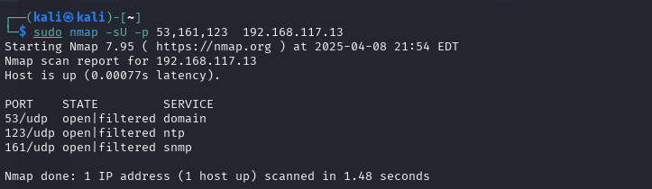
STT | Tên dịch vụ | Số hiệu cổng ứng dụng | Tên phần mềm và phiên bản
1 | Domain Name System(DNS) | 53
2 | Network Time Protocol (NTP) | 123
3 | Simple Network Management Protocol (SNMP) | 161

- Tìm kiếm thông tin về các lỗ hổng
Báo cáo ngắn gọn về các lỗ hổng đã được công bố trên các phần mềm cung cấp dịch vụ.
Mỗi lỗ hổng: 1 điểm
Phần mềm dịch vụ  (tên dịch vụ, tên phần mềm, phiên bản) | Số CVE | Mô tả ngắn gọn về lỗ hổng  (Tiếng Việt)
Cisco Adaptive Security Appliance Software 9.x | CVE-2024-20329 | Lỗ hổng trong máy chủ SSH của Cisco ASA cho phép kẻ tấn công từ xa không xác thực thực thi mã tùy ý trên thiết bị bị ảnh hưởng.
Cisco Adaptive Security Appliance Software 9.2(3) | CVE-2016-6366 | Lỗ hổng "EXTRABACON" cho phép kẻ tấn công từ xa vượt qua xác thực và thực thi mã tùy ý trên thiết bị ASA chạy phiên bản 9.2(3).
APC Network Management Card (NMC) | CVE-2021-22810 | Lỗ hổng XSS cho phép thực thi mã script tùy ý khi tài khoản có quyền truy cập nhấp vào URL độc hại được thiết kế đặc biệt.
APC Smart-UPS | TLStorm | Ba lỗ hổng nghiêm trọng cho phép kẻ tấn công từ xa chiếm quyền kiểm soát thiết bị UPS, có thể dẫn đến tắt nguồn hoặc phá hủy thiết bị.
Synology Router Manager (SRM) trước 1.2.4-8081 | CVE-2020-27655 | Lỗ hổng kiểm soát truy cập không đúng cách cho phép kẻ tấn công từ xa truy cập vào các tài nguyên bị hạn chế thông qua lưu lượng QuickConnect.
Synology Router Manager (SRM) trước 1.2.4-8081 | CVE-2020-27654 | Lỗ hổng kiểm soát truy cập không đúng cách trong lbd cho phép kẻ tấn công từ xa thực thi lệnh tùy ý qua cổng 7786/tcp hoặc 7787/tcp.
Synology Router Manager (SRM) trước 1.3.1-9346-9 | CVE-2024-11398 | Lỗ hổng Path Traversal trong chức năng đặt lại OTP cho phép người dùng đã xác thực từ xa xóa các tệp tùy ý.
Synology Router Manager (SRM) trước 1.3.1-9346-13 | CVE-2025-29843 | Nhiều lỗ hổng cho phép người dùng đã xác thực từ xa đọc hoặc ghi các tệp không nhạy cảm.

